Муниципальное казённое общеобразовательное
учреждение средняя общеобразовательная школа № 22
им. С.Н. Пальчука
сельского поселения «Посёлок Этыркэн»

«Проектирование воспитательной системы
школы как социокультурного центра сельского
поселения»
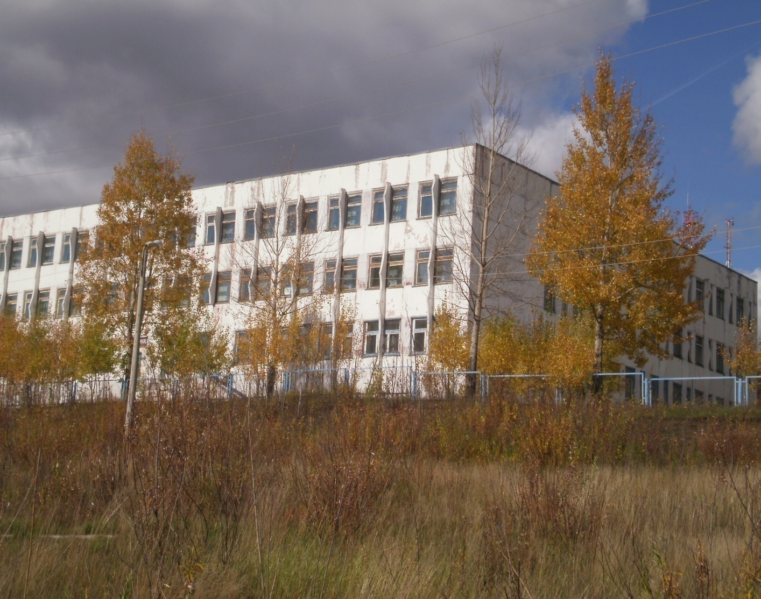
3 этап – совершенствование образовательной модели (2014 - 2015 гг.)
2 полугодие 2014-2015 учебного года

В МКОУ СОШ № 22 им С.Н. Пальчука в 2014-2015 учебном году продолжала работать инновационная площадка . За второе полугодие в МКОУ СОШ № 22 были проведены следующие мероприятия, в которых принимали участие ученики, родители и жители посёлка:
I. Уже стал традиционным, проводимый третий год, школьный конкурс «Ломоносовские чтения», целью которого является повышение учебной мотивации школьников, приобщение учащихся к исследовательской и творческой деятельности, формирования положительного имиджа «хорошего ученика».
Конкурс проводится ежегодно, начиная с сентября, и продолжается в течение учебного года. Финальным этапом конкурса является школьная научно-практическая конференция, в которой участвуют победители трех предыдущих туров.
В 2014-15 учебном году в «Ломоносовских чтениях» участвовало 20 ребят. По результатам отборочного тура в финальном этапе представляли свои работы 9 учащихся-членов школьного НОУ:
- Исследовательская работа на тему «Дружба – это чудо» (1 класс).
- Исследовательская работа «Енот - полоскун» (2 класс)
- Исследовательская работа «Как произошла моя фамилия?»
(2 класс)
- Исторический проект «Почему сражение русских с французом Наполеоном при российском местечке Бородино считается самым разгромным для противника?»(4 класс)
- Исследовательская работа «Загадки планеты или почему ледники тают?»(4 класс)
- Исследовательская работа «Магические квадраты» (7 класс)
- Исследовательская работа «Английские заимствования в электронной переписке» ( 8класс)
- Исследовательская работа «Давление и его значение в практической деятельности человека» (7 класс)
- Исследовательская работа «Влияние мобильного телефона на здоровье человека» (4 класс)
II. В рамках празднования 70- летия Победы:
- была организована акция «Бессмертный полк», в результате в школе создана Книга памяти.
- разработан сценарий и проведён смотр-конкурс инсценированной песни времён Великой отечественной войны.
-проведён торжественный митинг, посвящённый 70-летию Победы
- проведён поселковый фестиваль Солдатской песни, где коллектив СОШ № 22 занял 2 место.
III. В рамках реализации экологической программы «Красота спасёт мир»:
-учащимися 5 класса был разработан социальный проект «Сделай свой посёлок лучше»
- проведён общепоселковый субботник «Береги свой посёлок».
IV. Социокультурное назначение школы реализуется через школьный музей. В музее создан уголок воинской славы; уголок, посвящённый С.Н. Пальчуку; оформлены стенды создания посёлка, школы; уголок, посвящённый первостороителям БАМа; альбомы выпускников; книга памяти («Бессмертный полк»)
V. В школе расположен спортзал, который активно используется для организации общепоселковых спортивно - состязательных мероприятий.
Внешние ресурсы являются неотъемлемым условием успешной реализации эксперимента. Основными направлениями деятельности по установлению связей с внешней средой МКОУ СОШ № 22 являются:
- связь с культурными центрами района;
- связь с организациями и ведомствами, обеспечивающими безопасность населения;
- организация активного взаимодействия с социумом: акции по благоустройству посёлка, социальная практика учащихся, реализация социально-значимых проектов педагогов и учащихся, массовые соревнования, летний оздоровительный лагерь;
- взаимодействие со средствами массовой информации: публикация в местной газете очерков об учителях, жизни школы; размещение на сайте школы материалов педагогов и учащихся (проекты, презентации, творческие, исследовательские работы), объявлений;
- организация связи с образовательными учреждениями района с целью объединения ресурсов.
Методическая работа в школе является частью деятельности школы и организуется как система управленческих и педагогических действий для сопровождения стратегических и тактических задач школы. Методическая работа организуется с целью выполнения следующих задач:
- осмысление особенностей нового содержания и смыслов педагогической деятельности в новых социально экономических условиях;
- обеспечение профессионального развития учителей;
- научно- методическое сопровождение инновационной деятельности.
Решение этих задач осуществляется в ходе теоретических и практических семинаров, в работе методических объединений, проблемных групп, временных творческих объединений, методических практикумов и др. Формирование новых профессиональных установок идет через осознание меняющейся роли учителя и ученика в учебном процессе.
Современная школа в условиях модернизации Российского образования, в условиях внедрения ФГОС НОО, введения ФГОС ООО должна создать все условия для формирования единства образовательного пространства.
Создавая внутреннее образовательное пространство школы в контексте адаптивной школы, педагогический коллектив ощущает себя частицей противоречивого социума и создает вокруг себя культурно-социальное пространство как диалог школы и среды, партнерами в котором выступают все заинтересованные лица. Социализация учащихся при этом осуществляется через участие в дополнительном образовании и социальной практике в форме гражданских акций. Традиции школы, коллективно-творческие дела, совместные традиционные праздники сплачивают при этом школьное сообщество и взрослое население поселения. Соорганизация внутренних и внешних ресурсов обеспечивает целостное развитие ребенка и его дальнейшее самоопределение.
Социокультурный центр – это механизм, который должен обеспечить согласование и способы совмещённого бытия множества людей, реализацию договорённостей, коррекцию поведения участников и выработку отношений к ним. Социокультурный центр предусматривает систему отношений между «постоянными» и «временными» участниками социокультурных действий в рамках значимых для общества целей, идеалов, ценностей.

Продукты экспериментальной деятельности можно использовать в других образовательных учреждениях при проведении подобных экспериментов.

Подробно ознакомиться с продуктами экспериментальной деятельности можно на сайте школы.
Сайт школы: mou-etirken.ippk.ru

